1. Тематика: Спортивные команды. Это база данных в которой рассматривается, то чем занимается спортивная команда в своей профессиональной деятельности. Она должна содержать данные о тренерах, самих командах, участниках команды, турнирах, в которых команда принимает участие и её место в рейтинге среди других команд.
2. Анализ предметной области: в соответствии с предметной областью, мы посмотрим систему со следующими особенностями:

* У спортивных команд есть много аспектов которые нужно учесть, например какое у нее название
* У любой профессиональной команды есть свой тренер
* Одна команда может участвовать во множестве соревнований
* В составе команды есть разные спортсмены, которые со временем могут меняться
* Занимаемое командой место в турнирной таблице и т.д.

Базовые сущности этой предметной области:

* Команда. Атрибуты: Название команды, кто тренерует, её id.
* Тренеры. Атрибуты: ФИО тренера, его id.
* Спортсмены. Атрибуты: ФИО спортсмена, id команды в которой он состоит.
* Турнир. Атрибуты: id команды участника, очки которые она заработала.
* Таблица лучших. Атрибуты: Место по итогам турниров, id команды и её очки.

Составление базы данных и ER-диаграмма представлена ниже.

**Создание таблицы Teams(команды), состоящей из столбцов:**

**team_id –** ключ-номер команды, с помощью которого мы можем обратиться к таблице и связать её с другой.

**nameTeam –** название команды, оно уникально, поэтому имеет свойство UNIQUE

**trainer_id –** команда берет номер тренера из таблицы Trainers и присваивает это значение столбцу trainer_id

**CREATE TABLE Teams**

**(**

**team_id serial PRIMARY KEY,**

**nameTeam VARCHAR(255) UNIQUE NOT NULL,**

**trainer_id INTEGER REFERENCES Trainers(trainer_id)**

**);**

**Создание таблицы Trainers(тренеры), состоящей из столбцов:**

**trainer_id** – ключ-номер тренера, с помощью которого мы можем обратиться к таблице и связать её с другой.

**fio_trainer –** ФИО тренера, оно уникально, поэтому имеет свойство UNIQUE

CREATE TABLE Trainers

**(**

**trainer_id serial PRIMARY KEY,**

**fio_trainer VARCHAR(255) UNIQUE NOT NULL**

**);**

**Создание таблицы Sportsmen(спортсмены), состоящей из столбцов:**

**sportsman_fio –** ФИО спорсмена, оно уникально, поэтому имеет свойство UNIQUE

**id_team INTEGER REFERENCES Teams(team_id) –** команда берет номер команды из таблицы Teams и присваивает это значение столбцу id_team

**CREATE TABLE Sportsmen**

**(**

**sportsman_fio VARCHAR(255),**

**id_team INTEGER REFERENCES Teams(team_id)**

**);**

**Создание таблицы Torney(турнир), состоящей из столбцов:**

**id_team INTEGER REFERENCES Teams(team_id) –** команда берет номер команды из таблицы Teams и присваивает это значение столбцу id_team

**points –** количество очков полученных командой на турнире

**CREATE TABLE Tourney**

**(**

**id_team INTEGER REFERENCES Teams(team_id),**

**points serial PRIMARY KEY**

**);**

**Создание таблицы Table_of_best (таблица лучших), состоящей из столбцов:**

**place INTEGER –** место, которое команда заняла на соревнованиях

**id_team INTEGER REFERENCES Teams(team_id) –** команда берет номер команды из таблицы Teams и присваивает это значение столбцу id_team

**points INTEGER REFERENCES Tourney(points) –** команда берет количество очков полученных командой на турнире из таблицы Torney и присваивает это значение столбцу points

**CREATE TABLE Table_of_best**

**(**

**place INTEGER,**

**id_team INTEGER REFERENCES Teams(team_id),**

**points INTEGER REFERENCES Tourney(points)**

**);**

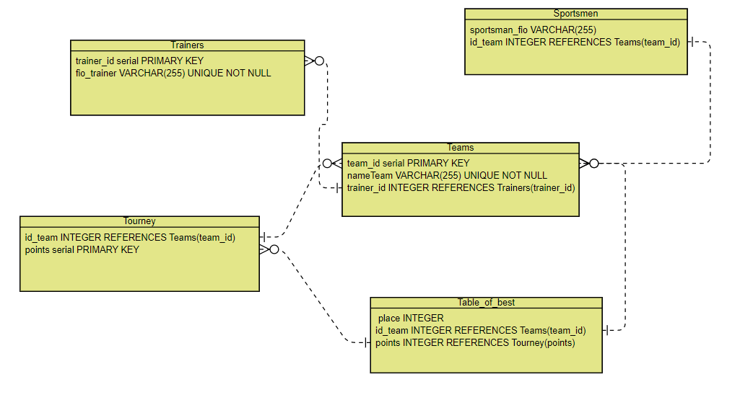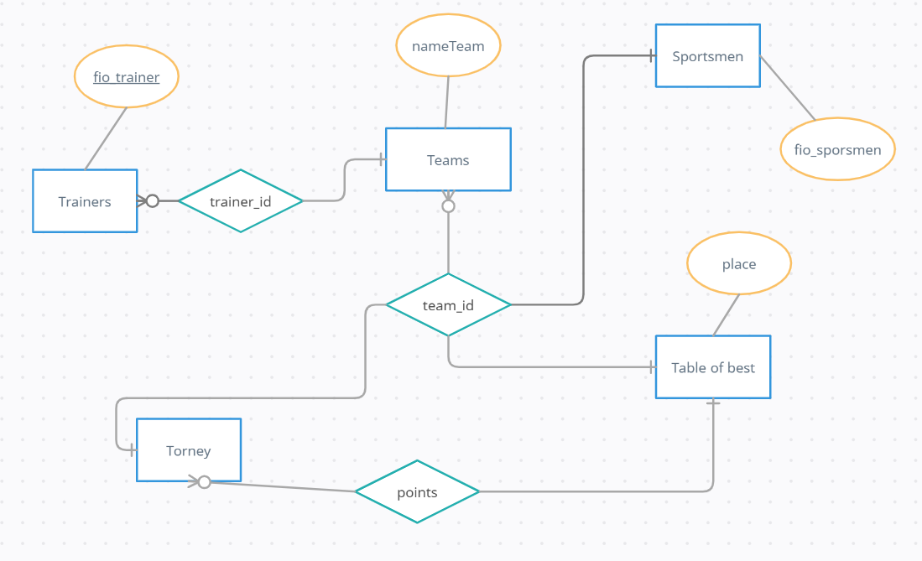

**ER – диаграмма**

**Пример связки двух таблиц**

Я уже давно создал эти таблицы поэтому прикрепляю скриншоты из вкладки SQL pgAdmin4

Таблица с играми, состоящая из имени игры, платформ на которой эта игра вышла, разработчика игры и id игры

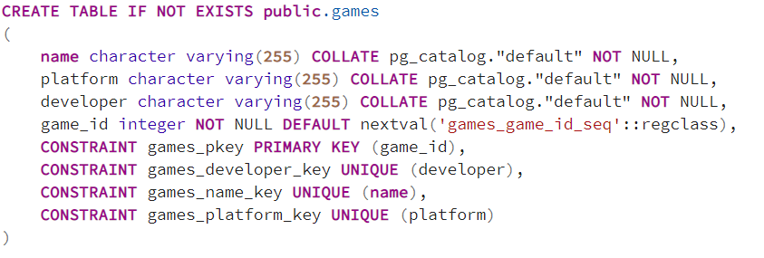

Таблица жанров игр, состоящая из столбцов с названием жанра и его id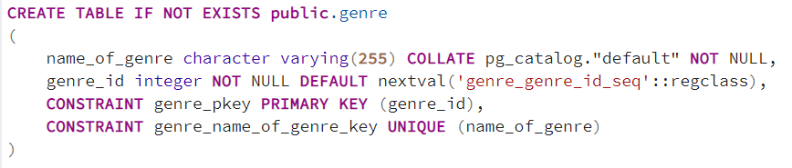

Связующая таблица состоит из game_id из таблицы games и genre_id из таблицы genre

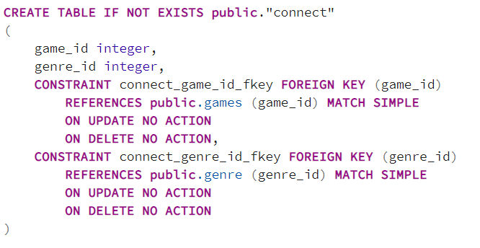

Таблицы заполнены следующим образом:

Таблица games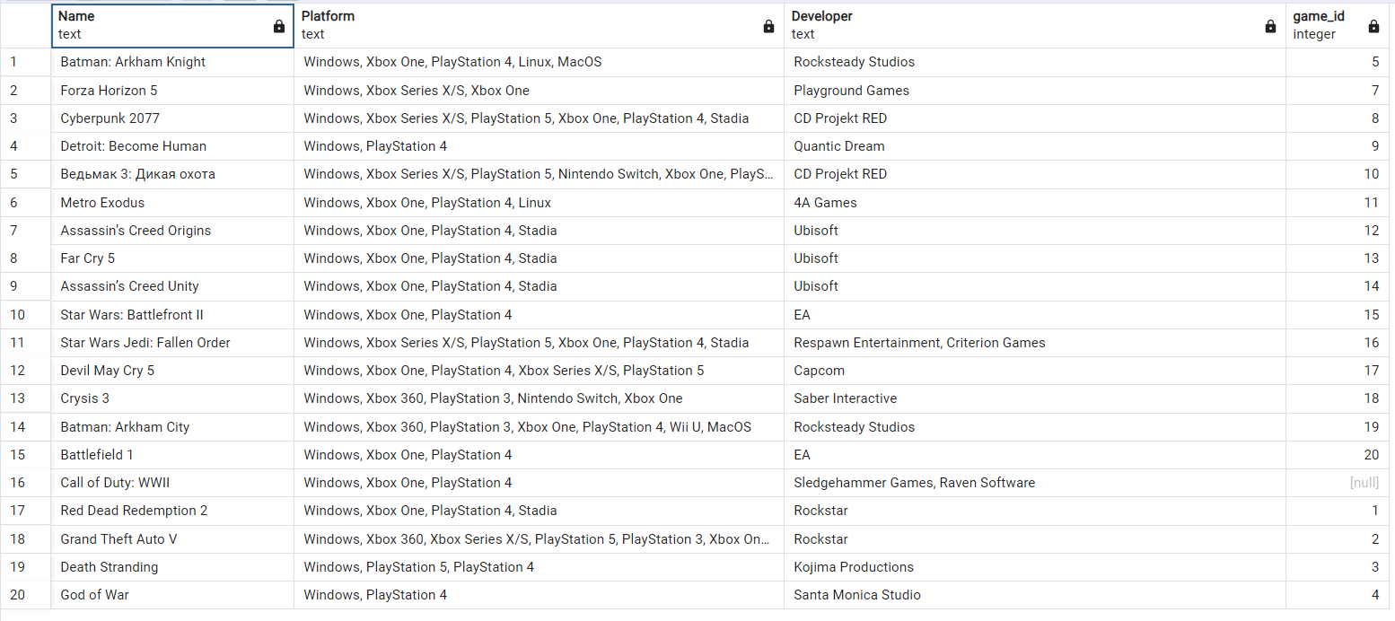

Таблица genre

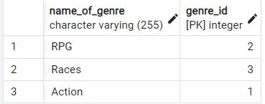

Таблица connect

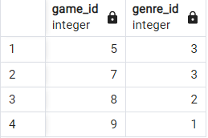

**Вывод таблицы Номер игры (id) – Имя игры – Жанр**

**Условие:** если номер игры совпадает с номером в связующей таблице И номер жанра совпадает с номером в связующей таблице, ТОГДА выводится НОМЕР ИГРЫ – НАЗВАНИЕ ИГРЫ – ЖАНР ИГРЫ

